- Was ist ein Betriebssystem?
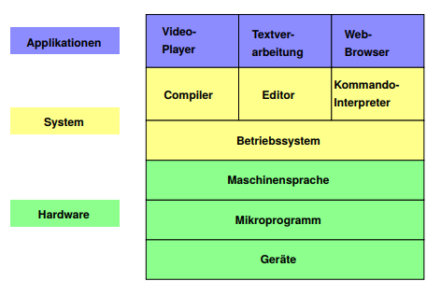
- Anforderungen an ein Betriebssystem
+ Verwaltung von nebenläufigen Abläufen
+ Bereitstellung von Synchronisationsmechanismen
+ Hauptspeicherverwaltung
+ Dateiverwaltung

+ Hardware-unabhängige Programmierung und Bedienung
+ Unterstützung für möglichst viele verschiedene E/A-Geräte
+ Ressourcenverwaltung, Energiemanagement

+ Benutzerverwaltung
+ Benutzerschnittstelle, grafische Benutzeroberfläche

+ Netzwerkkommunikation

- Definitionen des Begriffs „Betriebssystem“
+ Die Programme eines digitalen Rechensystems, die zusammen mit den Eigenschaften der Rechenanlage die Grundlage der möglichen Betriebsarten des digitalen Rechensystems bilden und insbesondere die Abwicklung von Programmen steuern und überwachen.

- Wichtige Dienste von Betriebssystemen
  - Prozessverwaltung
+ Dienst zur Verwaltung von Benutzeraufträgen (= Rechenauftrag oder Auftrag)
+ Benutzeraufträge werden vom Augenblick ihrer Erzeugung bis zur Beendigung als Prozesse organisiert.
+ Die Prozessverwaltung soll es ermöglichen, zu einem Zeitpunkt mehrere Prozesse in Arbeit zu haben. (Multi-Processing)
- Bessere Auslastung des Prozessors und der E/A-Geräte
- Abstraktion von der tatsächlich vorhandenen Anzahl an Prozessoren

  - Speicherverwaltung
+ Verwaltung des Hauptspeichers
+ Verwaltung und Organisation von Adressräumen
- Erzeugen eines Adressraums (Def.: virtueller Speicher eines Prozesses)
- Zuteilung von Hauptspeicher an Adressräume
- Verdrängung von ganzen Adressräumen oder Adressraumteilen in den Hintergrundspeicher
- Löschen von Adressräumen
+ Realisierung und Kontrolle des Zugriffsschutzes für Adressräume
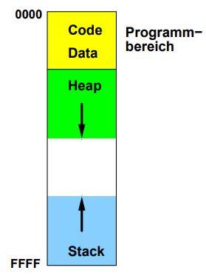

  - Prozessinteraktion
+ Über diesen Dienst können Prozesse gezielt Informationen austauschen (IPC: Inter Process Communication)
- Über gemeinsame Speicherbereiche
- Über Botschaftenaustausch
+ Weitere Aufgabe: Prozesssynchronisation
- Bei auftretenden Zugriffskonflikten werden zugreifende Prozesse ggf. entsprechend verzögert bis der Zugriff sicher möglich ist. (z.B. beim Zugriff auf gemeinsam genutzte Daten oder Geräte)

  - Datenhaltung
+ Aufgabe dieses Dienstes ist die langfristige Aufbewahrung von Daten und Programmen.
+ wichtigste realisierte Abstraktion; Datei
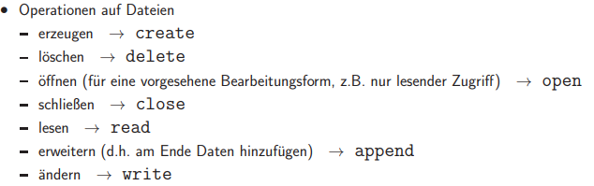
+ Datenhaltungsdienst ist Grundlage zum Aufbau weiterer Dienste (Verzeichnisdienst, Zugriffskontrolle mittels Dateischutz)

- Einige Betriebssysteme
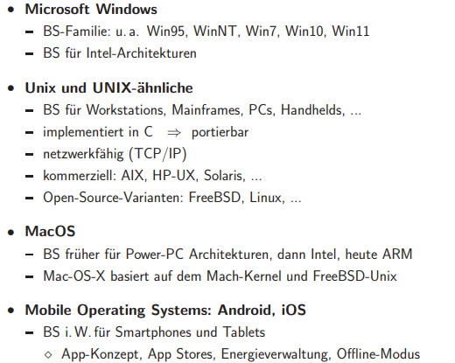

- Betriebsarten eines Rechensystems
  - Stapelbetrieb (Batch Processing)
+ Anforderungen an das System werden zusammenhängend als Auftrag gestellt.
( Abarbeitung (am Stück) ohne weitere Einflussnahme von außen)
+ (mögliche) Bestandteile eines Auftrags: Programme, Daten und Steueranweisungen
+ Verwendung des Stapelbetriebs für verarbeitungs- und datenintensive Aufgaben
+ Eingabemedium beim Stapelbetrieb (früher: Lochkartenstapel, heute: Kommandodatei, auch Shell-Skript)

  - Interaktiver Betrieb (auch Dialogbetrieb, Interactive Processing)
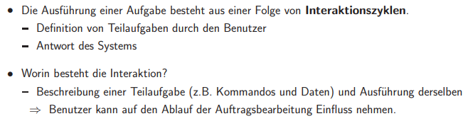

  - Echtzeitbetrieb (Real Time Processing)
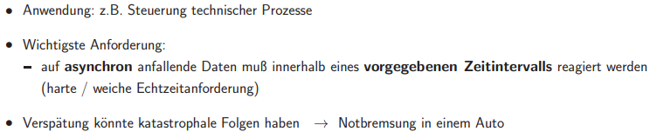

  - Einbenutzerbetrieb (Single-User): Nur ein Benutzer arbeitet mit dem Betriebssystem.
  - Mehrbenutzerbetrieb (Multi-User): mehrere Benutzer teilen sich die Betriebsmittel (Prozessor, Speicher, Festplatte)
  - Freie Programmierbarkeit (User-Programmable): Benutzer darf eigene Programme schreiben und anwenden.
  - Keine Programmierbarkeit (Non-Programmable): Benutzer darf lediglich bestehende Programme anwenden. (Bsp.: Endanwendersysteme in Banken und Versicherungen; embedded-Systems: Navigationssysteme, Betriebssysteme einfacher Mobiltelefonem Sat-Service)
  - Einprogrammbetrieb (Uniprogramming): es befindet sich maximal ein Programm zur Ausführung im Hauptspeicher.
  - Mehrprogrammbetrieb (Multiprogramming): Es können gleichzeitig mehrere ausführbare Programme im Hauptspeicher sein.
  - Time-Sharing-Betrieb: (Die Fähigkeit, mehrere Programme gleichzeitig abstürzen zu lassen)
+ Prozessor arbeitet im Multiplex-Betrieb ( Mehrere Programme werden stückweise abwechselnd ausgeführt)
+ Bsp. : Großrechnerbetriebssysteme, Windows (ab NT), Unix/Linux, MacOS, …

